**Слайд 1.**

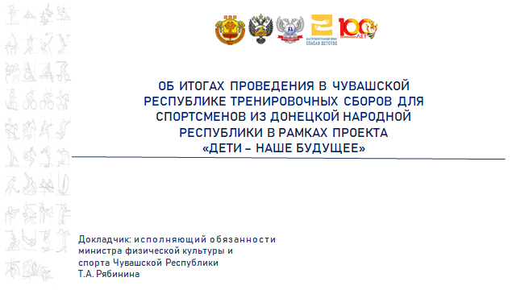

**Доброе утро, уважаемый Олег Алексеевич, коллеги!**

В период с 15 по 29 ноября в Чувашской Республике проходили третьи, заключительные в этом году тренировочные сборы для спортивных сборных команд Донецкой Народной Республики, организованные в рамках федерального проекта «Дети – наше будущее». Дети Донбасса».

Напомню, что данный проект реализуется благотворительным фондом «Спасая детство» при поддержке Министерства спорта Российской Федерации в сотрудничестве с Министерством спорта и туризма Донецкой Народной Республики и региональных правительств.

**Слайд 2.**

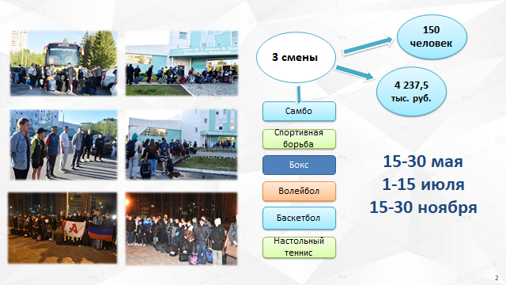

Чувашия присоединилась к реализации данного проекта с мая этого года. В соответствии с распоряжением Кабинета Министров Чувашской Республики (№ 459-р от 5 мая 2023 года) на эти цели из республиканского бюджета было выделено 4 млн. 237,5 тысяч рублей. Всего за этот период на двухнедельные сборы мы приняли 150 спортсменов и тренеров - по 46 спортсменов и 4 тренера в каждую из трёх смен. Были представлены такие виды спортаЮ как: вольная борьба, самбо, бокс, волейбол, баскетбол, настольный теннис.

Эти виды спорта были выбраны не случайно. В Чувашии имеется достаточно высокий уровень тренерских кадров и материально-технического обеспечения для развития этих видов спорта. Наши тренеры и спортивные федерации с большим удовольствием участвовали в организации этих сборов. По многим видам спорта проводились совместные с нашими спортсменами тренировки, мастер-классы от ведущих спортсменов и тренеров, были организованы товарищеские турниры, что, безусловно, способствовало повышению спортивных навыков ребят, их социальной адаптации.

**Слайд 3.**

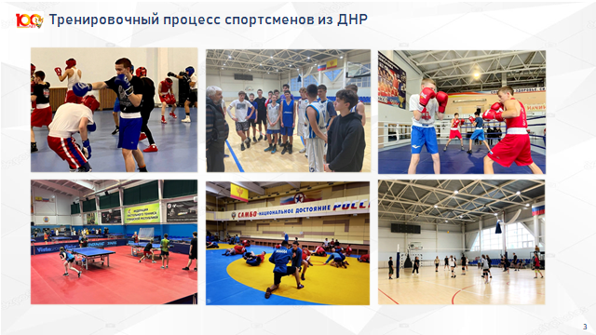

Основной базой проведения тренировочных сборов стала наша подведомственная республиканская Спортивная школа олимпийского резерва №7 имени Валерия Ярды (Центр маунтинбайка). Спортсмены и тренеры проживали в гостинице данной спортивной школы, там же было организовано их питание. При желании ребята также имели возможность посещать 25-метровый плавательный бассейн, тренажерный зал, восстановительный центр.

Для проведения самого тренировочного процесса в зависимости от вида спорта команды вывозились в специализированные спортивные залы других профильных республиканских спортивных школ олимпийского резерва (СШОР № 3, СШОР № 5 им. В.Кочкова, СШОР № 10 им. А.Трофимова). Также были задействованы: залы бокса Спортивного комплекса «Динамо» и муниципальной Спортивной школы имени Валериана Соколова, специализированный зал настольного тенниса Спортивной школы олимпийского резерва по настольному теннису и стрельбе из лука имени Ирины Солдатовой управления физической культуры и спорта Администрации г. Чебоксары.

**Слайд 4.**

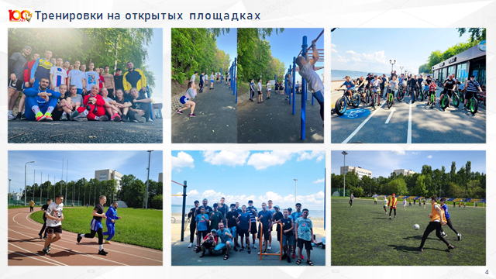

В летние смены тренировки по общей физической подготовке проводились на открытых спортивных площадках, расположенных на набережной Чебоксарского залива и Московской набережной, стадионах и футбольных полях.

**Слайд 5.**

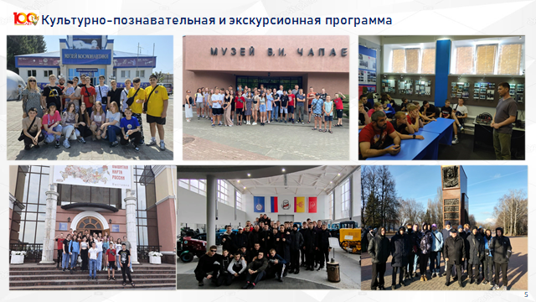

Мы постарались сделать всё, чтобы за эти две недели пребывания в республике, юные спортсмены Донецкой Народной Республики, помимо ценного соревновательного опыта и подготовки к всероссийским соревнованиям, смогли просто насладиться насыщенной мирной жизнью, посещая музеи, различные экскурсии, кинотеатры, катаясь на коньках на лучших спортивных аренах, совершая велосипедные прогулки, катаясь на лошадях, знакомясь с достопримечательностями, историей и культурой Чувашской Республики.

**Слайд 6.**

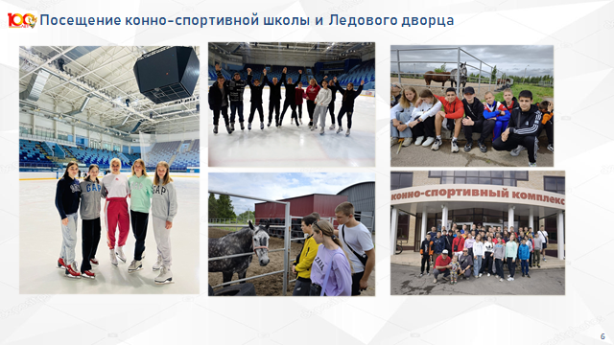

Большую помощь в организации культурно – досуговой программы оказали учреждения культуры, образования и спорта.

**Слайд 7.**

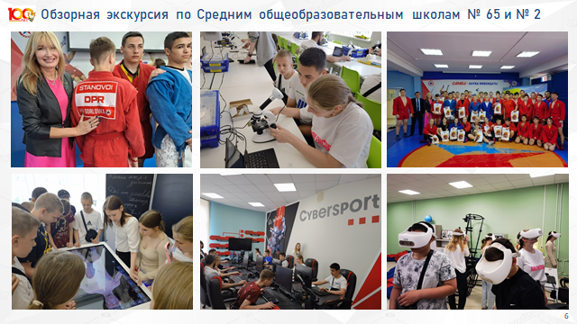

Много положительных эмоций получили наши гости, посещая общеобразовательные школы города Чебоксары, где имели возможность пообщаться со сверстниками, посетить современные учебные классы и лаборатории. В частности, в СОШ № 65 ребятам очень понравились кабинеты 3D-моделирования, астрономии, биологии, робототехники и школьного киберклуба. В СОШ № 2 им очень понравилась работа спортивного клуба по самбо «Волжские медведи».

**Слайд 8.**

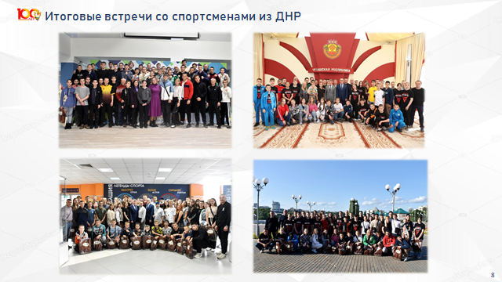

За эти три смены уже сложилась добрая традиция, когда в день перед отъездом мы встречались со всей командой, обсуждали итоги, делились мнениями и напутствовали ребят.

**Слайд 9.**

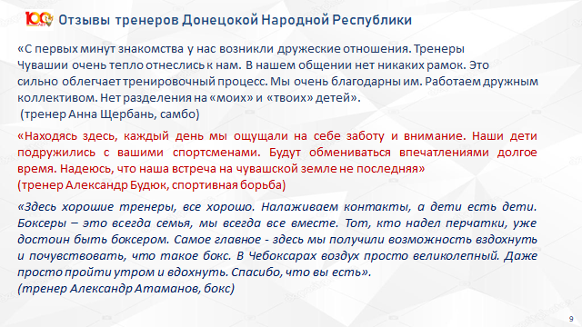

В ходе этих встреч мы получили самые положительные отзывы об организации тренировочных сборов, желание продолжить дальнейшее сотрудничество по обмену опытом с нашими тренерами.

**Слайд 10.**

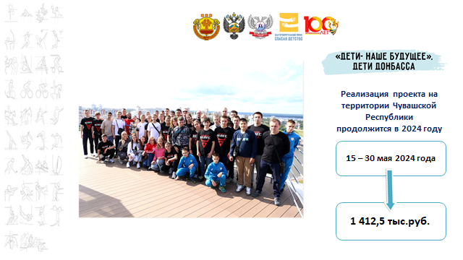

Практика тренировочных сборов для юных спортсменов из ДНР на базе спортивных учреждений Чувашии будет продолжена в 2024 году. Пока запланировано проведение весенней смены, которая начнётся с 15 мая.

Для каждого спортсмена одно из главных условий достижения новых вершин – постоянные тренировки. Долгие годы эти ребята тренировались в сложных условиях. Сейчас им важно поддерживать форму. Поэтому мы создадим необходимые условия, чтобы они не растеряли свои спортивные навыки. А наши тренеры и спортивные федерации им в этом обязательно помогут.